**TRƯỜNG ĐẠI HỌC SƯ PHẠM KỸ THUẬT TP. HCM**

**KHOA CÔNG NGHỆ THÔNG TIN**



**BÁO CÁO ĐỀ TÀI CUỐI KỲ**

**ĐỒ ÁN CÔNG NGHỆ THÔNG TIN**

**QUẢN LÝ CỬA HÀNG KINH DOANH ĐỒ THỂ THAO**

MÃ SỐ LỚP HP:PROJ215879_04CLC

GVHD: ThS. Nguyễn Hữu Trung

SVTH: Nguyễn Hoài Bảo 22110108

**TP.HCM, ngày 03 Tháng 12 năm 2024**

**TRƯỜNG ĐẠI HỌC SƯ PHẠM KỸ THUẬT TP.HCM**

**KHOA [CÔNG NGHỆ THÔNG TIN|CHẤT LƯỢNG CAO]**

**HỌC KỲ 1 NĂM HỌC 2024 – 2025**

**Nhóm 12**

**Đề tài: QUẢN LÝ CỬA HÀNG KINH DOANH ĐỒ THỂ THAO BẢNG PHÂN CÔNG**

|  |  |  |  |
| --- | --- | --- | --- |
| **STT** | **Họ và tên sinh viên** | **Mã số sinh viên** | **Tỉ lệ % tham gia** |
| **1** | **Nguyễn Hoài Bảo** | **22110108** | **100%** |

**NHẬN XÉT CỦA GIÁO VIÊN**

**……………………………………………………………………………………**

**……………………………………………………………………………………**

**……………………………………………………………………………………**

**……………………………………………………………………………………**

**……………………………………………………………………………………**

**……………………………………………………………………………………**

**……………………………………………………………………………………**

**TP. Hồ Chí Minh, ngày 05 tháng 12 năm 2024**

**Giáo viên chấm điểm**

**Nguyễn Hữu Trung**

**MỤC LỤC**

Chương 1: GIỚI THIỆU VỀ ĐỒ ÁN HỌC PHẦN 6

1.1. GIỚI THIỆU VỀ ĐỀ TÀI 6

1.2. LÝ DO CHỌN ĐỀ TÀI 6

1.3. MỤC TIÊU CỦA ĐỀ TÀI 6

1.4. ĐỐI TƯỢNG NGHIÊN CỨU 6

1.5. PHẠM VI NGHIÊN CỨU 7

Chương 2: MÔ TẢ BÀI TOÁN NGHIỆP VỤ 8

2.1. ĐẶC TẢ ĐỀ TÀI 8

2.2. MÔ TẢ BẰNG LỜI 9

Chương 3: MÔ HÌNH NGHIỆP VỤ 10

3.1. THIẾT LẬP BIỂU ĐỒ NGỮ CẢNH 10

3.2. LẬP BIỂU ĐỒ PHÂN RÃ CHỨC NĂNG 11

3.3. MÔ TẢ CHỨC NĂNG 11

3.3.1. Quản lý khách hàng 11

3.3.2. Quản lý sản phẩm 11

3.3.3. Quản lý hóa đơn 11

3.3.4. Quản lý nhân viên 12

3.3.5. Quản lý nhà cung cấp 12

3.3.6. Quản lý hóa đơn nhập 12

3.3.7. Báo cáo doanh thu 12

Chương 4: MÔ HÌNH KHÁI NIỆM/LOGIC – MÔ HÌNH ERD 13

4.1. MÔ HÌNH LIÊN KẾT THỰC THỂ 13

4.2. MÔ HÌNH ERD 13

4.3. THIẾT KẾ CƠ SỞ DỮ LIỆU MỨC LOGIC 14

Chương 5: PHÂN TÍCH THIẾT KẾ HỆ THỐNG 15

5.1. SƠ ĐỒ TỔNG QUAN 15

5.2. SƠ ĐỒ USE CASE 16

5.2.1. Đăng nhập 16

5.2.2. Đăng xuất 17

5.2.3. Quản lý sản phẩm 18

5.2.4. Quản lý khách hàng 20

5.2.5. Thêm sửa xóa nhân viên 21

5.2.6. Danh sách nhân viên 22

5.2.7. Quản lý hóa đơn 23

5.2.8. Quản lý nhà cung cấp 25

5.2.9. Quản lý nhập hàng 26

5.2.10. Xem thống kê 27

5.3. BIỂU ĐỒ TUẦN TỰ (SEQUENCE DIAGRAM) 28

5.3.1. Sequence Diagram Đăng nhập (Login) 28

5.3.2. Sequence Diagram Quản lý sản phẩm (Product Management) 29

5.3.3. Sequence Diagram Quản lý hóa đơn (Order Management) 29

5.3.4. Sequence Diagram Quản lý nhân viên (Employee Management) 30

5.3.5. Sequence Diagram Quản lý nhà cung cấp (Supplier Management) 30

5.3.6. Sequence Diagram Quản lý hóa đơn nhập hàng (Import Management) 31

5.3.7. Sequence Diagram Xem thống kê (View Statistical) 31

Chương 6: CÁC CÔNG NGHỆ SỬ DỤNG 32

6.1. GUNA UI WINFORMS 32

6.1.1. Giới thiệu 32

6.1.2. Ưu điểm 32

6.1.3. Nhược điểm 32

6.2. ENTITY FRAMEWORK CODE FIRST 32

6.2.1. Giới thiệu 32

6.2.2. Ưu điểm 33

6.2.3. Nhược điểm 33

6.3. LAYER ARCHITECTURE 33

6.3.1. Giới thiệu 33

6.3.2. Luồng thực thi 34

6.3.3. Ưu điểm 34

6.3.4. Nhược điểm 34

6.4. LINQ 35

6.4.1. Giới thiệu 35

6.4.2. Ưu điểm 35

6.4.3. Nhược điểm 35

Chương 7: THIẾT KẾ GIAO DIỆN 36

7.1. GIAO DIỆN ĐĂNG NHẬP 36

7.2. GIAO DIỆN TRANG CHÍNH 37

7.2.1. Giao diện trang Sản phẩm đăng nhập bằng tài khoản Admin 37

7.2.2. Giao diện trang Sản phẩm đăng nhập bằng tài khoản Employee 37

7.2.3. Giao diện trang Khách hàng 38

7.2.4. Giao diện Hóa đơn bán hàng 38

7.2.5. Giao diện Nhân viên 39

7.2.6. Giao diện Nhà cung cấp 39

7.2.7. Giao diện Hóa đơn nhập hàng 40

7.2.8. Giao diện Thống kê 40

7.3. GIAO DIỆN TRANG CHI TIẾT 41

7.3.1. Giao diện chi tiết Sản phẩm 41

7.3.2. Giao diện chi tiết Khách hàng 42

7.3.3. Giao diện chi tiết Hóa đơn 43

7.3.4. Giao diện chi tiết Nhân viên 44

7.3.5. Giao diện chi tiết Nhà cung cấp 45

7.3.6. Giao diện chi tiết Hóa đơn nhập hàng 46

Chương 8: KẾT LUẬN VÀ ĐỀ XUẤT 48

8.1. KẾT LUẬN 48

8.2. KINH NGHIỆM VÀ BÀI HỌC 48

DANH MỤC TÀI LIỆU THAM KHẢO 49

1. **GIỚI THIỆU VỀ ĐỒ ÁN HỌC PHẦN**

## GIỚI THIỆU VỀ ĐỀ TÀI

Trong thời đại công nghệ hiện nay, việc áp dụng các giải pháp công nghệ thông tin để quản lý cửa hàng kinh doanh ngày càng trở nên phổ biến. Đề tài "Quản lý cửa hàng kinh doanh đồ thể thao" tập trung vào việc xây dựng một hệ thống phần mềm giúp tối ưu hóa quy trình quản lý nhân viên, khách hàng, sản phẩm, hóa đơn và các hoạt động nhập hàng. Ứng dụng được phát triển trên nền tảng WinForms và sử dụng Entity Framework Code First để quản lý dữ liệu hiệu quả.

## LÝ DO CHỌN ĐỀ TÀI

Việc lựa chọn đề tài xuất phát từ nhu cầu thực tế của các cửa hàng kinh doanh đồ thể thao. Thông thường, việc quản lý thủ công gặp nhiều hạn chế như sai sót trong việc ghi chép, mất thời gian và khó kiểm soát thông tin. Một hệ thống phần mềm chuyên biệt không chỉ giải quyết các vấn đề trên mà còn cải thiện đáng kể hiệu quả hoạt động. Đề tài này còn là cơ hội để nhóm nghiên cứu thực hành các kỹ năng lập trình, ứng dụng các công nghệ tiên tiến như Entity Framework và phát triển phần mềm có tính ứng dụng thực tiễn cao.

## MỤC TIÊU CỦA ĐỀ TÀI

1. **Xây dựng hệ thống quản lý hoàn chỉnh**:
   1. Hỗ trợ quản lý thông tin nhân viên, khách hàng và sản phẩm.
   2. Quản lý hóa đơn bán hàng và nhập hàng.
   3. Tạo báo cáo thống kê doanh thu, lợi nhuận và số lượng hàng tồn kho.
2. **Tăng hiệu quả hoạt động của cửa hàng**:
   1. Giảm thiểu sai sót trong quản lý thông tin.
   2. Tăng tốc độ xử lý giao dịch và quản lý dữ liệu.
3. **Phát triển kỹ năng lập trình**:
   1. Nâng cao kỹ năng phát triển ứng dụng WinForms.
   2. Áp dụng Entity Framework Code First trong xây dựng cơ sở dữ liệu.

## ĐỐI TƯỢNG NGHIÊN CỨU

Báo Hệ thống tập trung nghiên cứu các thành phần chính:

* **Khách hàng**: Quản lý thông tin cá nhân và lịch sử mua hàng.
* **Nhân viên**: Quản lý thông tin nhân viên và phân quyền truy cập.
* **Sản phẩm**: Quản lý danh mục sản phẩm và tồn kho.
* **Hóa đơn**: Lưu trữ thông tin các giao dịch mua bán và nhập hàng.

## PHẠM VI NGHIÊN CỨU

1. **Phạm vi kỹ thuật**:
   1. Sử dụng nền tảng WinForms để xây dựng giao diện.
   2. Áp dụng Entity Framework Code First để quản lý cơ sở dữ liệu.
2. **Phạm vi chức năng**:
   1. Quản lý thông tin nhân viên, khách hàng và sản phẩm.
   2. Quản lý hóa đơn nhập và bán hàng.
   3. Tạo báo cáo thống kê các chỉ số kinh doanh.
3. **Phạm vi người dùng**:
   1. **Quản lý**: Có quyền truy cập toàn bộ hệ thống.
   2. **Nhân viên**: Truy cập giới hạn, chủ yếu vào các chức năng bán hàng và thêm khách hàng.
4. **MÔ TẢ BÀI TOÁN NGHIỆP VỤ**

## ĐẶC TẢ ĐỀ TÀI

Để kinh doanh một cửa hàng thể thao một cách hiệu quả và linh hoạt, việc triển khai một hệ thống quản lý là điều thiết yếu. Hệ thống này được thiết kế để đáp ứng đầy đủ các yêu cầu liên quan đến quản lý nhân viên, hàng hoá, giao dịch mua bán trong cửa hàng. Trọng tâm của hệ thống là tập trung vào hai đối tượng chính: người quản lý, có trách nhiệm quản lý toàn bộ hoạt động; nhân viên, thực hiện việc trao đổi mua bán các sản phẩm trong cửa hàng. Để đảm bảo được tính an toàn và linh hoạt, cả hai đối tượng này sẽ được gán những quyền hạn và truy cập khác nhau.

Cửa hàng sẽ có nhiều nhân viên, mỗi nhân viên sẽ được phân biệt bằng mã nhân viên, mỗi nhân viên sẽ có họ tên, số điện thoại, ngày sinh, giới tính, địa chỉ,chức vụ, mật khẩu, trạng thái. Khách hàng sẽ được lưu trữ bằng số điện thoại, mỗi khách hàng sẽ có các thông tin như họ tên, số điện thoại, ngày sinh, giới tính, điểm tích lũy (điểm tích lũy dùng để tính khuyến mãi).

Sản phẩm sẽ được chia thành nhiều loại sản phẩm và có các thương hiệu khác nhau. Loại sản phẩm sẽ được phân biệt bằng mã loại, tên. Mỗi loại sản phẩm có thể có nhiều sản phẩm, và mỗi sản phẩm chỉ thuộc một loại sản phẩm. Mỗi sản phẩm sẽ thuộc một thương hiệu, các thương hiệu được phân biệt bằng mã thương hiệu, tên thương hiệu. Về sản phẩm, có các thông tin như mã sản phẩm, tên sản phẩm, số lượng, đơn giá bán, mã loại sản phẩm, mã thương hiệu (đối với các sản phẩm khác size và khác màu sẽ có mã sản phẩm khác nhau).

Để nhập sản phẩm về cửa hàng, thông tin về nhà cung cấp cũng là quan trọng. Mỗi nhà cung cấp có thông tin như mã nhà cung cấp, tên nhà cung cấp, địa chỉ và số điện thoại, email. Mỗi lần nhập hàng thì sẽ có Biên lai nhập hàng sẽ được đánh số với mã biên lai nhập hàng và thông tin như ngày nhập hàng, trị giá biên lai nhập hàng và mã nhà cung cấp.

Mỗi khách hàng sẽ có thể mua sản phẩm nhiều lần nên sẽ có nhiều hóa đơn nên mỗi hóa đơn được phân biệt bằng mã hóa đơn, gồm các thông tin như mã hóa đơn, ngày thanh toán, số điện thoại khách hàng và trị giá hóa đơn và khuyến mãi (nếu có). Chi tiết khuyến mãi sẽ được quản lý qua bảng khuyến mãi, bao gồm mã khuyến mãi, phần trăm khuyến mãi, thời gian bắt đầu và kết thúc.

## MÔ TẢ BẰNG LỜI

Một cửa hàng kinh doanh đồ thể thao quản lý nhiều thông tin khác nhau như thông tin khách hàng, sản phẩm, hóa đơn nhập, hóa đơn bán, nhân viên. Cửa hàng sẽ có 2 bộ bộ phận nhân viên là nhân viên bán hàng và quản lý. hình thức bán offline tại cửa hàng,. Khi khách đến, ***nhân viên*** sẽ tìm, tư vấn ***sản phẩm*** phù hợp theo nhu cầu của khách, ***khách*** muốn thanh toán thì xuất ***hóa đơn, thu tiền***. Về thanh toán, khi mua tại cửa hàng thì ***nhân viên*** sẽ xác nhận lại các ***sản phẩm*** và tạo ***hóa đơn***, thông báo cho khách hàng ***số tiền*** cần thanh toán, ***mã khuyến mãi*** nếu có, sau đó khách hàng cần thanh toán ngay sau khi nhân viên tạo hóa đơn, khi thanh toán xong thì nhân viên sẽ lưu và in ***hóa đơn*** cho khách hàng. Khi nhập hàng thì nhân viên phải tạo **hóa đơn nhập**, kiểm tra số lượng khớp với hóa đơn nhập.

Mỗi nhân viên, quản lý đều có một ***tài khoản*** riêng để đăng nhập và được phân rõ ***quyền hạn*** tùy vào chức vụ.

Quản lý có quyền truy cập vào toàn bộ ***hệ thống quản lý***, trong đó bao gồm các

quyền:

* Quản lý ***nhân viên***: thêm, xóa, sửa đổi các thông tin của nhân viên
* Quản lý ***sản phẩm***: thêm, xóa, sửa đổi các thông tin của sản phẩm

Trong khi đó nhân viên chỉ có quyền truy cập vào các chức năng liên quan đến xuất ***hóa đơn***, chỉnh sửa ***thông tin cá nhân*** và thêm ***khách hàng.***

1. **MÔ HÌNH NGHIỆP VỤ**

## THIẾT LẬP BIỂU ĐỒ NGỮ CẢNH

## MÔ TẢ CHỨC NĂNG

### Quản lý khách hàng

* Thêm khách hàng: Khi có khách hàng mới thì nhân viên sẽ thêm trên phần mềm.
* Sửa thông tin khách hàng: Khi khách hàng có thông tin cần sửa đổi, nhân viên thực hiện sửa thông tin loại phòng trên phần mềm.
* Tìm khách hàng: Hệ thống cung cấp chức năng tìm kiếm khách hàng theo số điện thoại để nhân viên có thể dễ dàng kiểm tra thông tin khách hàng.

### Quản lý sản phẩm

* Thêm sản phẩm: Khi nhập sản phẩm mới nhân viên sẽ thực hiện tạo sản phẩm trên phần mềm.
* Sửa sản phẩm: Khi sản phẩm cần cập nhật thông tin, giá thì nhân viên sẽ thực hiện sửa thông tin sản phẩm trên phần mềm.
* Tìm sản phẩm: Hệ thống cung cấp chức năng tìm kiếm sản phẩm theo mã sản phẩm, thương hiệu để nhân viên có thể dễ dàng xem thông tin sản phẩm.

### Quản lý hóa đơn

* Thêm hóa đơn: Sau khi khách hàng xác nhận đơn hàng, thì nhân viên sẽ in và lưu hóa đơn.
* Xóa hóa đơn: Sau khi có sự cố xảy ra, thì quản lý sẽ xóa hóa đơn.
* Tìm kiếm hóa đơn: Hệ thống cung cấp chức năng tìm kiếm hóa đơn theo mã hóa đơn để nhân viên có thể dễ dàng kiểm tra lại hóa đơn của khách hàng khi xảy ra sự cố.

### Quản lý nhân viên

* Thêm tài khoản: Khi tuyển thêm một số nhân viên thì sẽ tiến hành tạo tài khoản cho nhân viên để có thể truy cập vào hệ thống.
* Sửa thông tin nhân viên: Khi nhân viên có sự thay đổi thông tin thì sẽ liên hệ nhân viên để được thay đổi thông tin trên phần mềm
* Xóa nhân viên: Khi nhân viên thôi việc thì sẽ được xóa tài khoản trên phần mềm.
* Tìm kiếm nhân viên: Hệ thống cung cấp chức năng tìm kiếm nhân viên theo mã nhân viên để có thể dễ dàng xem, kiểm tra lại thông tin nhân viên

### Quản lý nhà cung cấp

* Thêm nhà cung cấp: Khi có thêm nhà cung cấp sản phẩm mới.
* Sửa thông tin nhà cung cấp: Khi nhà cung cấp có sự thay đổi thông tin thì sẽ được thay đổi thông tin trên phần mềm.
* Tìm kiếm nhà cung cấp: Hệ thống cung cấp chức năng tìm kiếm nhà cung cấp theo mã nhà cung cấp để có thể dễ dàng xem, kiểm tra lại thông tin khi cần liên hệ.

### Quản lý hóa đơn nhập

* Thêm hóa đơn nhập: Sau khi nhân viên kiểm tra các sản phẩm khớp với hóa đơn , thì nhân viên sẽ in và lưu hóa đơn nhập.
* Tìm kiếm hóa đơn nhập: Hệ thống cung cấp chức năng tìm kiếm hóa đơn theo mã hóa đơn nhập để nhân viên có thể dễ dàng kiểm tra lại hóa đơn nhập khi xảy ra sự cố.

### Báo cáo doanh thu

* Thống kê doanh thu: theo thời gian tùy chọn.
* Thống kê lợi nhuận: theo thời gian tùy chọn.
* Thống kê hóa đơn: Liệt kê ra số hóa đơn đã theo thời gian tùy chọn.
* Thống kê sản phẩm: Liệt kê ra số sản phẩm trong shop/Liệt kê ra số sản phẩm hết hàng/Cung cấp 5 sản phẩm theo thời gian tùy chọn.
* Thống kê khách hàng: Liệt kê ra số khách hàng từng mua hàng

1. **MÔ HÌNH KHÁI NIỆM/LOGIC – MÔ HÌNH ERD**

## MÔ HÌNH LIÊN KẾT THỰC THỂ

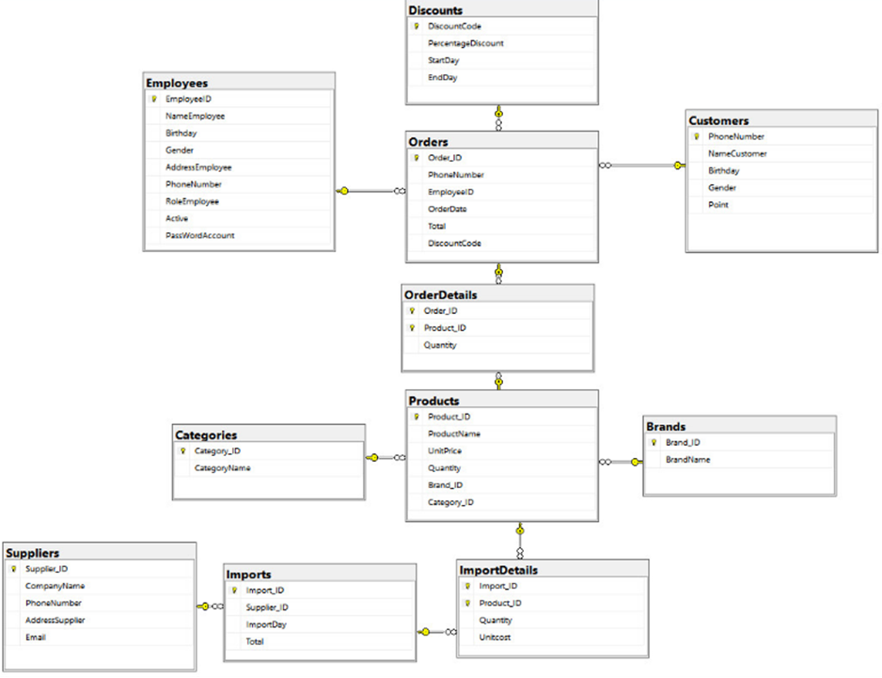

## MÔ HÌNH ERD

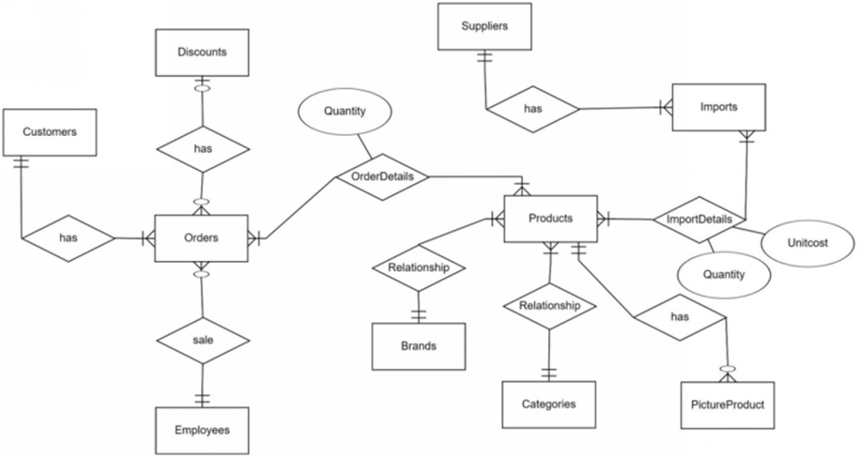

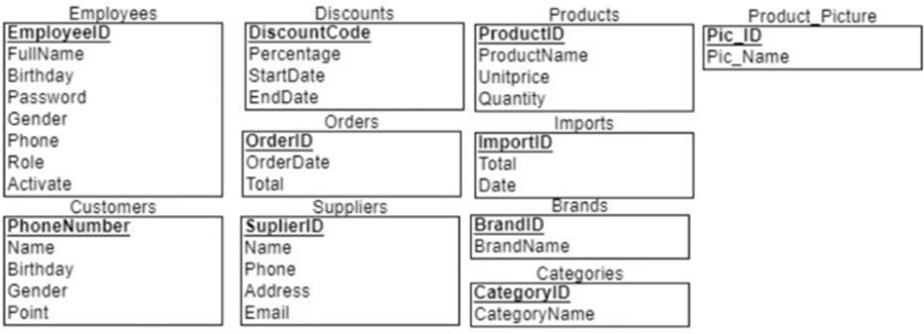

## THIẾT KẾ CƠ SỞ DỮ LIỆU MỨC LOGIC

**CUSTOMERS** (PhoneNumber, Name, Birthday, Gender, Point)

**EMPLOYEES** (EmployeeID, FullName, Birthday, Gender, Address, Phone, Role, Activate, Password)

**BRANDS** (Brand_ID, BrandName)

**CATEGORIES** (Category_ID, CategoryName)

**DISCOUNTS** (DiscountCode, Percentage, StartDay, EndDay)

**SUPPLIERS** (Suppler_ID, CompanyName, Phone, Address, Email) **IMPORTS**(Import_ID, Supplier_ID(FK), ImportDate, Total)

**ORDERS**(Order_ID, PhoneNumber(FK), Employee_ID(FK), OrderDate, Total, DiscountCode(FK))

**PRODUCTS**(Product_ID, ProductName, UnitPrice,Brand_ID(FK), Category_ID(FK), Quantity)

**ODERDETAILS**( Order_ID(FK), Product_ID(FK), Quantity)

**IMPORTDETAILS**( ImportID, Product_ID(FK), Quantity, Unitcost)

1. **PHÂN TÍCH THIẾT KẾ HỆ THỐNG**

## SƠ ĐỒ TỔNG QUAN

## SƠ ĐỒ USE CASE

### 5.2.1. Đăng nhập

|  |  |
| --- | --- |
| **Use case ID** | UC_001 |
| **Name** | Sign up |
| **Goal** | Đăng nhập vào Winform |
| **Actors** | Quản lý (Admin), nhân viên bán hàng (Employee) |
| **Pre-conditions** | Đã có tài khoản trong hệ thống |
| **Post-conditions** | - Nếu thành công, dẫn đến trang chủ của winform  - Nếu thất bại, hiển thị thông báo thất bại |
| **Main Flow** | 1. Truy cập winform  2. Nhập username và mật khẩu  3. Bấm vào nút Đăng nhập  4. Đăng nhập thành công  5. Hiển thị trang chủ winform |
| **Alternative** | Bấm close để thoát app |
| **Exception** | 1. Đăng nhập thất bại  2. Hiển thị thông báo đăng nhập thất bại |

### 5.2.2. Đăng xuất

|  |  |
| --- | --- |
| **Use case ID** | UC_002 |
| **Name** | Sign out |
| **Goal** | Đăng xuất khỏi Winform |
| **Actors** | Quản lý (Admin), nhân viên bán hàng (Employee) |
| **Pre-conditions** | Đã có tài khoản trong hệ thống |
| **Post-conditions** | - Nếu thành công, đăng xuất khỏi giao diện chính của winform, trở về giao diện đăng nhập  - Nếu thất bại, hiển thị thông báo thất bại |
| **Main Flow** | 1. Truy cập winform  2. Bấm vào nút Đăng xuất  3. Bấm yes để đăng xác nhận đăng xuất  4. Đăng xuất thành công, hiển thị giao diện đăng nhập |
| **Alternative** |  |
| **Exception** |  |

### 5.2.3. Quản lý sản phẩm

|  |  |
| --- | --- |
| **Use case ID** | UC_003 |
| **Name** | Product Management |
| **Goal** | Đọc, thêm, sửa, tìm kiếm sản phẩm |
| **Actors** | Quản lý (Admin), nhân viên bán hàng (Employee) |
| **Pre-conditions** | Đã đăng nhập thành công |
| **Post-conditions** | - Nếu thành công hiển thị danh sách sản phẩm, thực hiện được quá trình thêm, sửa sản phẩm  - Nếu thất bại, hiển thị thông báo thất bại |
| **Main Flow** | 1. Truy cập winform  2. Bấm vào nút Sản phẩm sẽ hiển thị danh sách sản phẩm  3. Bấm các nút theo doanh mục để tìm kiếm theo loại sản phẩm, combobox để tìm kiếm theo thương hiệu và textbox để tìm kiếm theo tên sản phẩm  4. Click chọn sản phẩm và bấm vào nút Read (!) để đọc chi tiết về sản phẩm, bấm vào nút Edit để chỉnh sửa sản phẩm và bấm vào nút Add (+) để thêm sản phẩm  5. Bấm nút save để lưu thay đổi  6. Bấm Yes để xác nhận thay đổi  7. Nếu thành công hiển thị cập nhật/thêm/xóa xong |
| **Alternative** | Nếu không thành công hiện thông báo xác nhận hủy |
| **Exception** | Hiển thị thông báo thất bại |

### 5.2.4. Quản lý khách hàng

|  |  |
| --- | --- |
| **Use case ID** | UC_004 |
| **Name** | Customer Management |
| **Goal** | Đọc, thêm, sửa, tìm kiếm khách hàng |
| **Actors** | Quản lý (Admin), nhân viên bán hàng (Employee) |
| **Pre-conditions** | Đã đăng nhập thành công |
| **Post-conditions** | - Nếu thành công hiển thị danh sách khách hàng, thực hiện được quá trình thêm, sửa khách hàng  - Nếu thất bại, hiển thị thông báo thất bại |
| **Main Flow** | 1. Truy cập winform  2. Bấm vào nút Khách hàng sẽ hiển thị danh sách khách hàng  3. Textbox tìm kiếm khách hàng theo tên và số điện thoại  4. Click chọn sản phẩm và bấm vào nút Read (!) để đọc chi tiết về khách hàng, bấm vào nút Edit để chỉnh sửa thông tin khách hàng và bấm vào nút Add (+) để thêm khách hàng  5. Bấm nút save để lưu thay đổi  6. Bấm Yes để xác nhận thay đổi  7. Nếu thành công hiển thị cập nhật/thêm/xóa xong |
| **Alternative** | Nếu không thành công hiện thông báo xác nhận hủy |
| **Exception** | Hiển thị thông báo thất bại |

### 5.2.5. Thêm sửa xóa nhân viên

|  |  |
| --- | --- |
| **Use case ID** | UC_005 |
| **Name** | Employee Management |
| **Goal** | Đọc, thêm, sửa, xóa, tìm kiếm nhân viên |
| **Actors** | Quản lý (Admin) |
| **Pre-conditions** | Đã đăng nhập thành công với tài khoản Admin |
| **Post-conditions** | - Nếu thành công hiển thị danh sách nhân viên, thực hiện được quá trình thêm, sửa và xóa nhân viên  - Nếu thất bại, hiển thị thông báo thất bại |
| **Main Flow** | 1. Truy cập winform  2. Bấm vào nút Nhân viên sẽ hiển thị danh sách nhân viên  3. Textbox tìm kiếm nhân viên theo tên và mã nhân viên  4. Click chọn sản phẩm và bấm vào nút Read (!) để đọc chi tiết về nhân viên, bấm vào nút Edit để chỉnh sửa thông tin nhân viên và bấm vào nút Add (+) để thêm nhân viên, bấm vào nút Delete để xóa nhân viên  5. Bấm nút save để lưu thay đổi  6. Bấm Yes để xác nhận thay đổi  7. Nếu thành công hiển thị cập nhật/thêm/xóa xong |
| **Alternative** | Nếu không thành công hiện thông báo xác nhận hủy |
| **Exception** | Hiển thị thông báo thất bại |

### 5.2.6. Danh sách nhân viên

|  |  |
| --- | --- |
| **Use case ID** | UC_006 |
| **Name** | Employee List |
| **Goal** | Đọc, tìm kiếm nhân viên |
| **Actors** | Quản lý (Admin), nhân viên (Employee) |
| **Pre-conditions** | Đã đăng nhập thành công với tài khoản Admin/Employee |
| **Post-conditions** | - Nếu thành công hiển thị danh sách nhân viên  - Nếu thất bại, hiển thị thông báo thất bại |
| **Main Flow** | 1. Truy cập winform  2. Bấm vào nút Nhân viên sẽ hiển thị danh sách nhân viên |
| **Alternative** |  |
| **Exception** | Hiển thị thông báo thất bại |

### 5.2.7. Quản lý hóa đơn

|  |  |
| --- | --- |
| **Use case ID** | UC_007 |
| **Name** | Bill Management |
| **Goal** | Đọc, thêm, xóa, hóa đơn với admin, với employee chỉ có quyền đọc, thêm hóa đơn |
| **Actors** | Quản lý (Admin), Nhân viên (Employee) |
| **Pre-conditions** | Đã đăng nhập thành công với tài khoản Admin/Employee |
| **Post-conditions** | - Nếu thành công hiển thị danh sách hóa đơn, thực hiện được quá trình thêm và xóa hóa đơn  - Nếu thất bại, hiển thị thông báo thất bại |
| **Main Flow** | 1. Truy cập winform  2. Bấm vào nút Hóa đơn sẽ hiển thị danh sách hóa đơn  3. Textbox tìm kiếm hóa đơn theo mã hóa đơn và mã khách hàng  4. Click chọn hóa đơn và bấm vào nút Read (!) để đọc chi tiết về hóa đơn, bấm vào nút Add (+) để thêm hóa đơn, bấm vào nút Delete để xóa hóa đơn  5. Bấm nút save để lưu thay đổi  6. Bấm Yes để xác nhận thay đổi  7. Nếu thành công hiển thị cập nhật/thêm/xóa xong |
| **Alternative** | Nếu không thành công hiện thông báo xác nhận hủy |
| **Exception** | Hiển thị thông báo thất bại |

### 5.2.8. Quản lý nhà cung cấp

|  |  |
| --- | --- |
| **Use case ID** | UC_008 |
| **Name** | Supplier Management |
| **Goal** | Đọc, thêm, sửa, tìm kiếm nhà cung cấp |
| **Actors** | Quản lý (Admin) |
| **Pre-conditions** | Đã đăng nhập thành công với tài khoản Admin |
| **Post-conditions** | - Nếu thành công hiển thị danh sách nhà cung cấp, thực hiện được quá trình thêm, sửa nhà cung cấp  - Nếu thất bại, hiển thị thông báo thất bại |
| **Main Flow** | 1. Truy cập winform  2. Bấm vào nút Nhà cung cấp sẽ hiển thị danh sách nhà cung cấp  3. Textbox tìm kiếm nhà cung cấp theo tên và mã nhà cung cấp  4. Click chọn nhà cung cấp và bấm vào nút Read (!) để đọc chi tiết về nhà cung cấp, bấm vào nút Edit để chỉnh sửa thông tin nhà cung cấp và bấm vào nút Add (+) để thêm nhà cung cấp  5. Bấm nút save để lưu thay đổi  6. Bấm Yes để xác nhận thay đổi  7. Nếu thành công hiển thị cập nhật/thêm/xóa xong |
| **Alternative** | Nếu không thành công hiện thông báo xác nhận hủy |
| **Exception** | Hiển thị thông báo thất bại |

### 5.2.9. Quản lý nhập hàng

|  |  |
| --- | --- |
| **Use case ID** | UC_009 |
| **Name** | Import Management |
| **Goal** | Đọc, thêm tìm kiếm biên lai |
| **Actors** | Quản lý (Admin) |
| **Pre-conditions** | Đã đăng nhập thành công với tài khoản Admin |
| **Post-conditions** | - Nếu thành công hiển thị danh sách biên lai, thực hiện được quá trình thêm biên lai  - Nếu thất bại, hiển thị thông báo thất bại |
| **Main Flow** | 1. Truy cập winform  2. Bấm vào nút Hóa đơn nhập hàng sẽ hiển thị danh sách biên lai  3. Textbox tìm kiếm biên lai theo mã biên lai và mã nhà cung cấp  4. Click chọn biên lai và bấm vào nút Read (!) để đọc chi tiết về biên lai, bấm vào nút Add (+) để thêm biên lai  5. Bấm nút save để lưu thay đổi  6. Bấm Yes để xác nhận thay đổi  7. Nếu thành công hiển thị thêm xong |
| **Alternative** | Nếu không thành công hiện thông báo xác nhận hủy |
| **Exception** | Hiển thị thông báo thất bại |

### 5.2.10. Xem thống kê

|  |  |
| --- | --- |
| **Use case ID** | UC_010 |
| **Name** | Statistics Revenue |
| **Goal** | Xem doanh thu |
| **Actors** | Quản lý (Admin), Nhân viên (Employee) |
| **Pre-conditions** | Đã đăng nhập thành công với tài khoản Admin/Employee |
| **Post-conditions** | - Nếu thành công hiển thị doanh thu  - Nếu thất bại, hiển thị thông báo thất bại |
| **Main Flow** | 1. Truy cập winform  2. Bấm vào nút Thống kê sau đó tùy chỉnh ngày và bấm Ok sẽ hiện thống kê |
| **Alternative** | Nếu không thành công hiện không thể tải dữ liệu |
| **Exception** | Hiển thị thông báo thất bại |

## BIỂU ĐỒ TUẦN TỰ (SEQUENCE DIAGRAM)

### 5.3.1. Sequence Diagram Đăng nhập (Login)

### 5.3.2. Sequence Diagram Quản lý sản phẩm (Product Management)

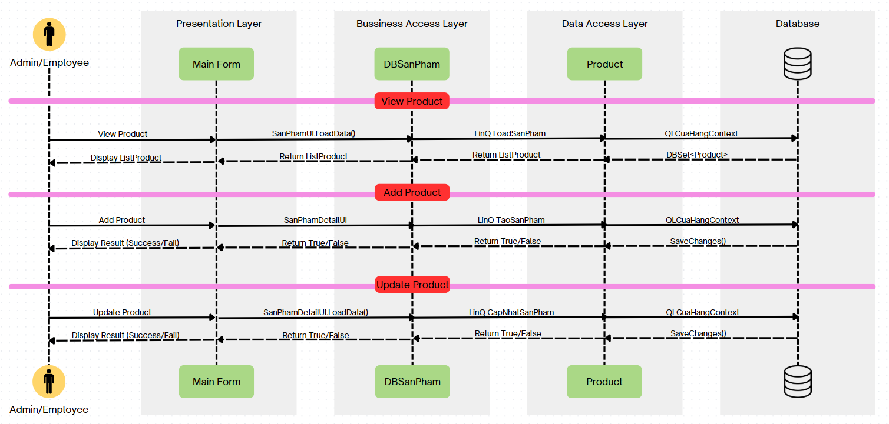

### 5.3.3. Sequence Diagram Quản lý hóa đơn (Order Management)

### 5.3.4. Sequence Diagram Quản lý nhân viên (Employee Management)

### 5.3.5. Sequence Diagram Quản lý nhà cung cấp (Supplier Management)

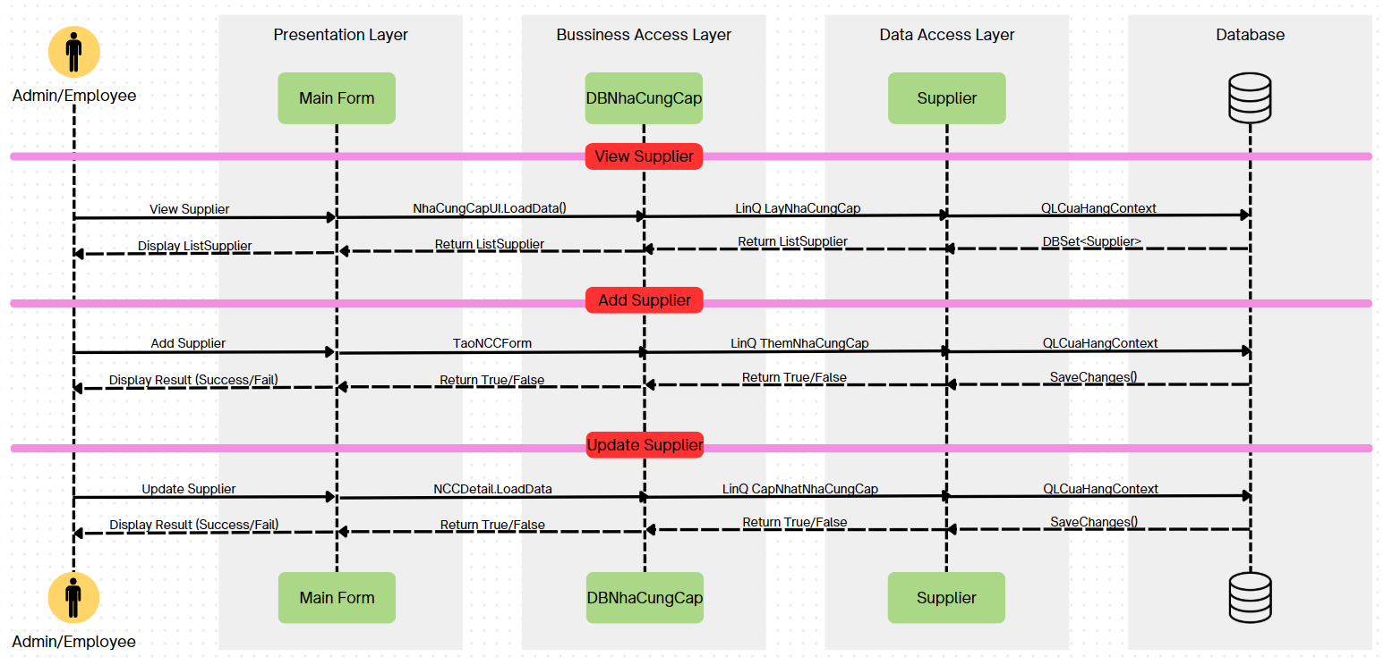

### 5.3.6. Sequence Diagram Quản lý hóa đơn nhập hàng (Import Management)

### 5.3.7. Sequence Diagram Xem thống kê (View Statistical)

1. **CÁC CÔNG NGHỆ SỬ DỤNG**

## 6.1. GUNA UI WINFORMS

### 6.1.1. Giới thiệu

Winform Guna Framework là một thư viện giao diện người dùng (UI) dành cho các ứng dụng Windows Forms (WinForms) trong C#. Nó cung cấp các điều khiển UI hiện đại với hiệu ứng mượt mà, dễ sử dụng và khả năng tùy chỉnh cao. Guna Form giúp tạo ra giao diện đẹp mắt và đáp ứng cho các ứng dụng Windows.

### 6.1.2. Ưu điểm

* **Tính năng UI hiện đại:** Cung cấp các điều khiển với giao diện đẹp và hiệu ứng mượt mà, tạo ra trải nghiệm người dùng ấn tượng.
* **Tùy biến cao:** Cho phép dễ dàng thay đổi màu sắc, hình dáng và các thuộc tính của các điều khiển.
* **Hỗ trợ phong phú:** Thư viện cung cấp nhiều điều khiển như button, textbox, combo box, chart,... giúp việc xây dựng giao diện trở nên dễ dàng hơn.
* **Tối ưu hóa hiệu suất:** Guna Form giúp giảm thiểu độ trễ trong việc xử lý giao diện và cải thiện hiệu suất cho các ứng dụng WinForms.

### 6.1.3. Nhược điểm

* **Hạn chế về tính tương thích:** Vì là một thư viện dành cho WinForms, Guna Form không hoàn toàn tương thích với các nền tảng khác như Web hoặc Mobile.
* **Tài liệu hỗ trợ hạn chế:** Mặc dù Guna Form được sử dụng rộng rãi, tài liệu hướng dẫn và cộng đồng hỗ trợ còn khá hạn chế.
* **Yêu cầu về hệ điều hành:** Thư viện này chỉ hỗ trợ các hệ điều hành Windows, không tương thích với các hệ điều hành khác như macOS hay Linux.

## 6.2. ENTITY FRAMEWORK CODE FIRST

### 6.2.1. Giới thiệu

Entity Framework Code First là một cách tiếp cận trong Entity Framework (EF) của Microsoft, cho phép các lập trình viên tạo các mô hình dữ liệu (entities) thông qua mã nguồn (code) thay vì thiết kế trực quan cơ sở dữ liệu. Các lớp entity được ánh xạ vào các bảng trong cơ sở dữ liệu, từ đó EF tự động tạo ra và quản lý cơ sở dữ liệu.

### 6.2.2. Ưu điểm

* **Phát triển nhanh chóng:** Code First giúp giảm thiểu thời gian tạo và quản lý cơ sở dữ liệu, cho phép lập trình viên tập trung vào việc phát triển tính năng.
* **Khả năng** kiểm **soát tốt hơn:** Các mô hình và cấu trúc dữ liệu có thể được kiểm soát trực tiếp thông qua code, giúp dễ dàng thay đổi hoặc mở rộng.
* **Tự động hóa:** Entity Framework giúp tự động sinh các bảng, mối quan hệ, và schema cơ sở dữ liệu từ các lớp entity mà không cần viết mã SQL thủ công.
* **Tính tương thích với nhiều cơ sở dữ liệu:** Hỗ trợ nhiều loại cơ sở dữ liệu khác nhau, bao gồm SQL Server, MySQL, PostgreSQL, và SQLite.

### 6.2.3. Nhược điểm

* **Phức tạp khi phát triển cơ sở dữ liệu phức tạp:** Nếu ứng dụng yêu cầu cơ sở dữ liệu phức tạp, việc triển khai thông qua Code First có thể gặp phải nhiều thách thức trong việc quản lý các thay đổi schema.
* **Hiệu suất có thể giảm khi sử dụng cho các dự án lớn:** Khi ứng dụng có cơ sở dữ liệu lớn và các truy vấn phức tạp, Entity Framework đôi khi có thể gặp vấn đề về hiệu suất.
* **Cần kiến thức về** Entity **Framework:** Yêu cầu lập trình viên phải hiểu và làm quen với Entity Framework và các tính năng của nó để có thể tận dụng tối đa.

## 6.3. LAYER ARCHITECTURE

### 6.3.1. Giới thiệu

Kiến trúc ba lớp (Three Layer Architecture) là một mô hình thiết kế phần mềm phổ biến, trong đó ứng dụng được chia thành ba lớp riêng biệt: lớp giao diện người dùng (Presentation Layer), lớp xử lý nghiệp vụ (Business Logic Layer), và lớp dữ liệu (Data Layer). Mỗi lớp có một nhiệm vụ riêng biệt và giao tiếp với các lớp khác thông qua các giao diện rõ ràng.

### 6.3.2. Luồng thực thi

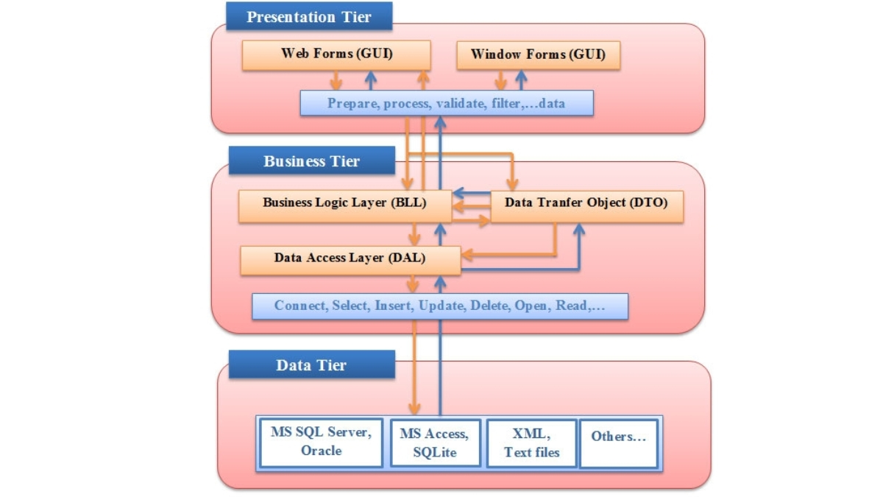

1. **Presentation Layer:** Nhận yêu cầu từ người dùng và truyền tải các thông tin đến Business Logic Layer.
2. **Business Logic Layer:** Xử lý các yêu cầu và quy trình nghiệp vụ, sau đó truy cập Data Layer để lấy hoặc lưu trữ dữ liệu.
3. **Data Layer:** Quản lý việc lưu trữ và truy xuất dữ liệu từ cơ sở dữ liệu.

### 6.3.3. Ưu điểm

* **Tính bảo trì cao:** Mỗi lớp có thể được thay đổi hoặc cập nhật độc lập mà không ảnh hưởng đến các lớp khác.
* **Tái sử dụng mã nguồn:** Business Logic Layer và Data Layer có thể tái sử dụng trong các ứng dụng khác.
* **Dễ dàng kiểm thử:** Việc phân chia rõ ràng giúp cho việc kiểm thử (unit testing) trở nên dễ dàng hơn.
* **Tính linh hoạt cao:** Các lớp có thể thay đổi hoặc mở rộng mà không ảnh hưởng đến các lớp khác trong ứng dụng.

### 6.3.4. Nhược điểm

* **Phức tạp trong triển khai:** Mô hình ba lớp có thể dẫn đến sự phức tạp trong việc triển khai ban đầu, đòi hỏi nhiều cấu hình.
* **Hiệu suất có thể bị ảnh hưởng:** Việc chia nhỏ ứng dụng thành nhiều lớp có thể làm giảm hiệu suất khi truyền tải dữ liệu giữa các lớp.
* **Khó khăn trong quản lý khi quy mô ứng dụng lớn:** Khi ứng dụng phát triển lớn và phức tạp, việc quản lý các lớp và các tương tác giữa chúng có thể trở nên khó khăn.

## 6.4. LINQ

### 6.4.1. Giới thiệu

LINQ (Language Integrated Query) là một tính năng trong .NET Framework cho phép lập trình viên truy vấn dữ liệu từ các nguồn dữ liệu khác nhau (như mảng, danh sách, cơ sở dữ liệu, XML, v.v.) một cách trực quan và dễ dàng thông qua cú pháp ngôn ngữ lập trình.

### 6.4.2. Ưu điểm

* **Cú pháp đơn giản:** LINQ sử dụng cú pháp dễ hiểu và gần gũi với ngôn ngữ lập trình, giúp giảm độ phức tạp của mã nguồn.
* **Tích hợp mạnh mẽ với .NET:** LINQ tích hợp chặt chẽ với .NET Framework, giúp truy vấn dữ liệu dễ dàng từ các nguồn khác nhau.
* **Tiết kiệm thời** gian **phát triển:** Việc sử dụng LINQ giúp lập trình viên tiết kiệm thời gian và công sức khi thực hiện các truy vấn phức tạp.

### 6.4.3. Nhược điểm

* **Hiệu suất không tối ưu trong các truy vấn phức tạp:** Mặc dù LINQ rất tiện dụng, nhưng khi thực hiện các truy vấn phức tạp hoặc xử lý lượng dữ liệu lớn, hiệu suất có thể giảm.
* **Không linh hoạt như SQL:** LINQ không hoàn toàn thay thế SQL trong các truy vấn phức tạp và vẫn có những trường hợp cần dùng SQL trực tiếp.

1. **THIẾT KẾ GIAO DIỆN**

## 7.1. GIAO DIỆN ĐĂNG NHẬP

|  |  |  |  |
| --- | --- | --- | --- |
| **Mô tả trang đăng nhập** | | | |
| ***Thứ tự*** | ***Tên*** | ***Định dạng*** | ***Mô tả*** |
| 1 | Username | Textbox |  |
| 2 | Password | Textbox |  |
| 3 | Log in | Button | Click nút đăng nhập, nếu đăng nhập thành công sẽ chuyển hướng đến form chính, nếu không thì sẽ in ra thông báo sai mật khẩu |
| 4 | PictureboxEye | Picturebox | Hiển thị mật khẩu |

## 7.2. GIAO DIỆN TRANG CHÍNH

### 7.2.1. Giao diện trang Sản phẩm đăng nhập bằng tài khoản Admin

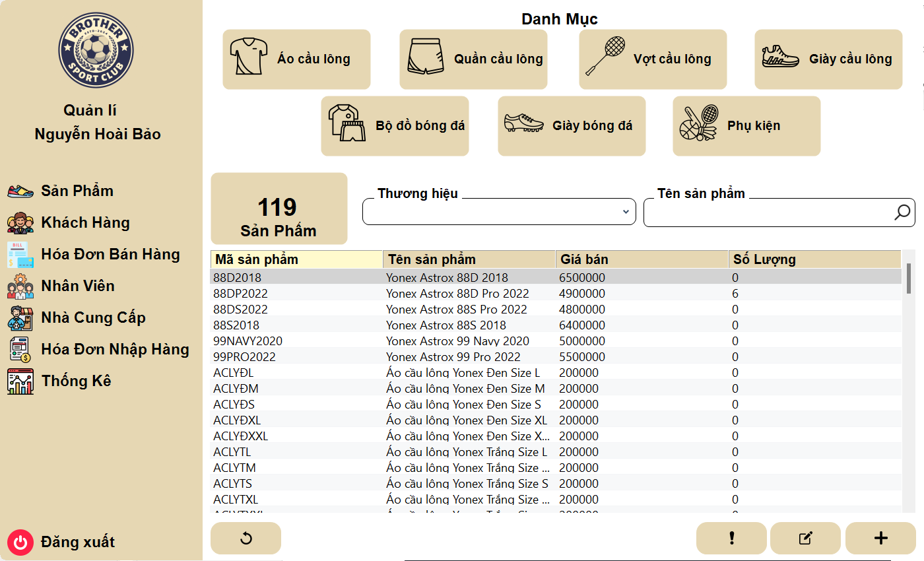

### 7.2.2. Giao diện trang Sản phẩm đăng nhập bằng tài khoản Employee

### 7.2.3. Giao diện trang Khách hàng

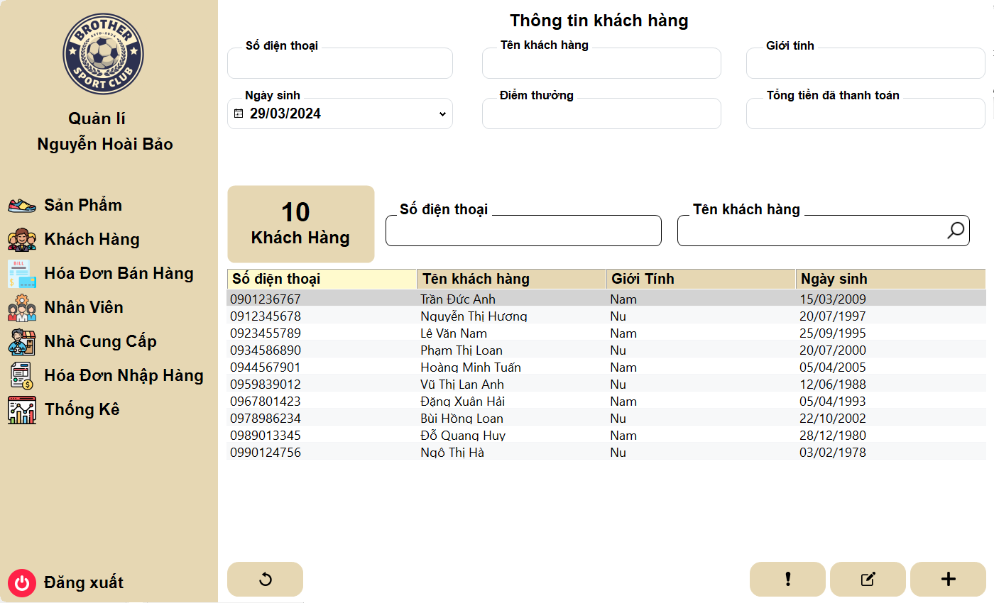

### 7.2.4. Giao diện Hóa đơn bán hàng

### 7.2.5. Giao diện Nhân viên

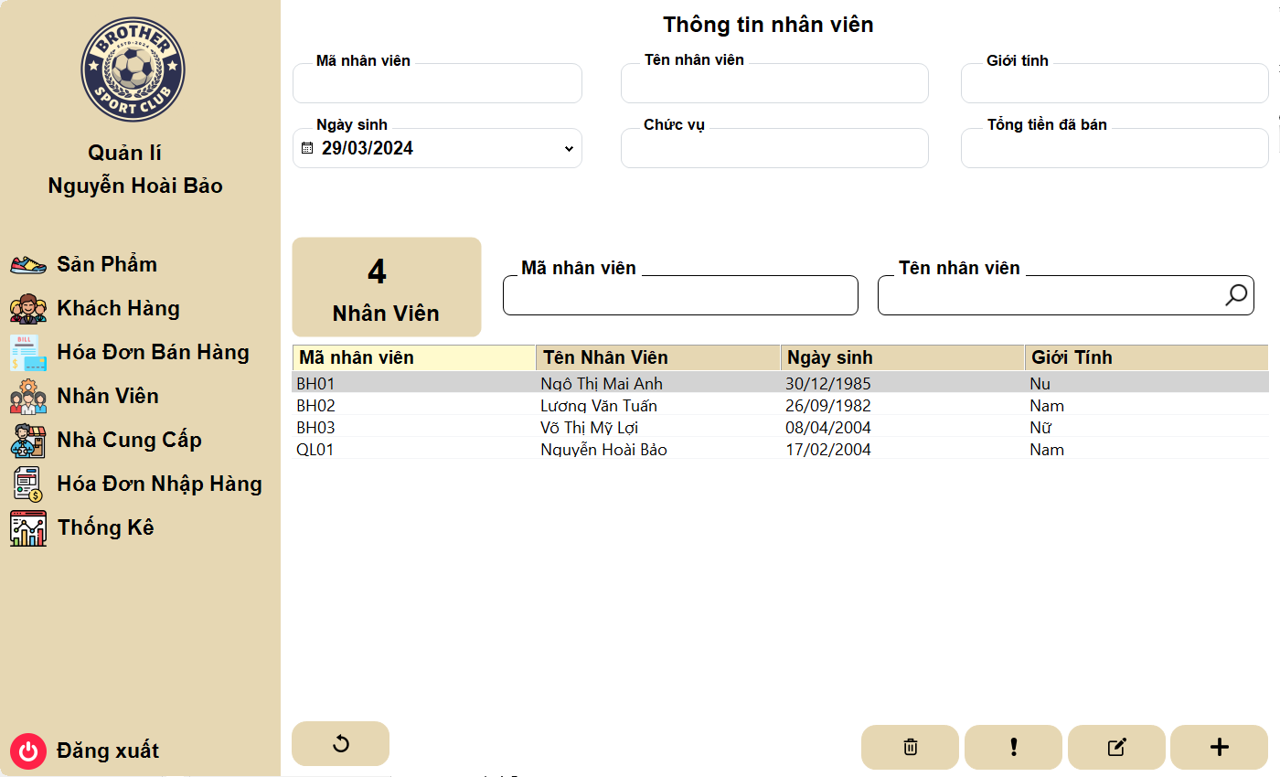

### 7.2.6. Giao diện Nhà cung cấp

### 7.2.7. Giao diện Hóa đơn nhập hàng

### 7.2.8. Giao diện Thống kê

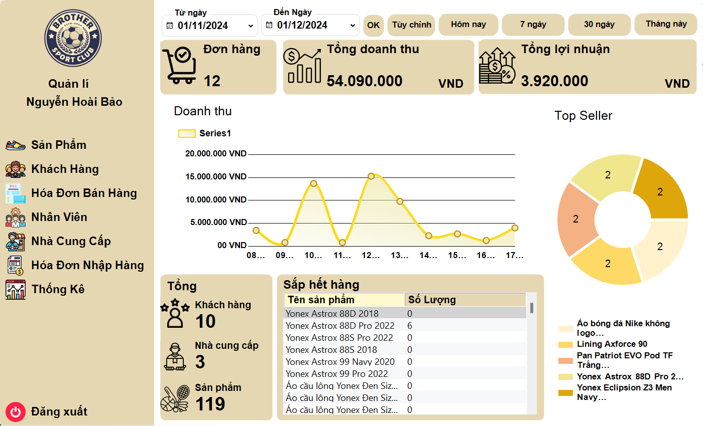

## 7.3. GIAO DIỆN TRANG CHI TIẾT

### 7.3.1. Giao diện chi tiết Sản phẩm

1. **Giao diện xem chi tiết sản phẩm**

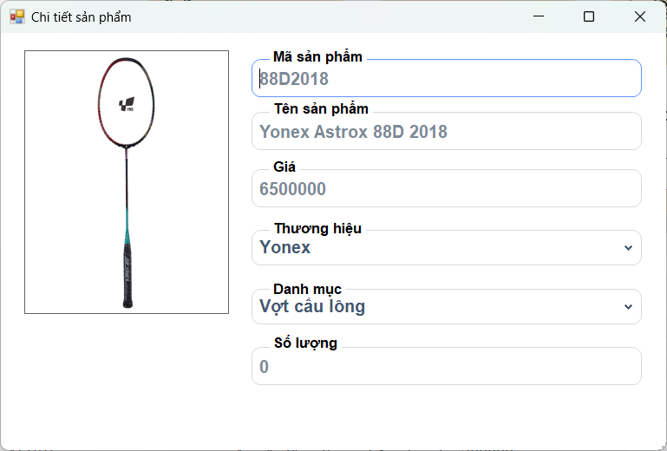

1. **Giao diện chỉnh sửa sản phẩm**

1. **Giao diện thêm sản phẩm**

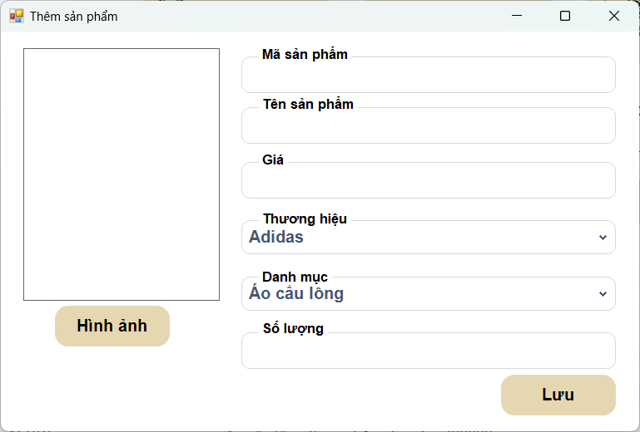

### 7.3.2. Giao diện chi tiết Khách hàng

1. **Giao diện xem chi tiết Khách hàng**

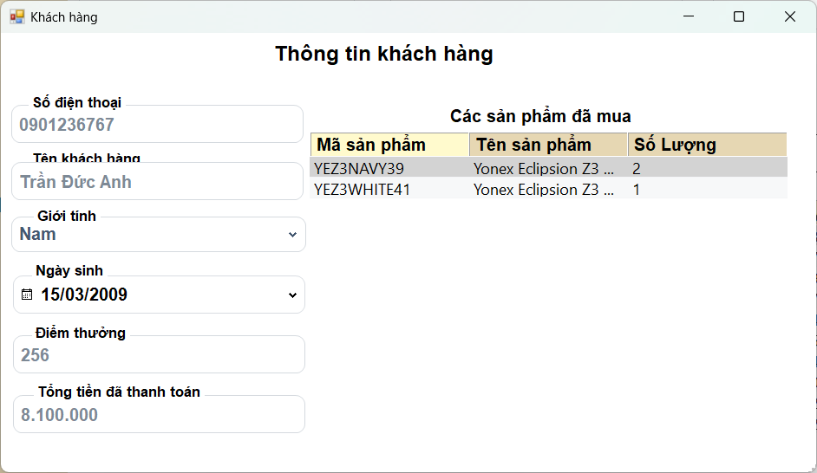

1. **Giao diện chỉnh sửa Khách hàng**

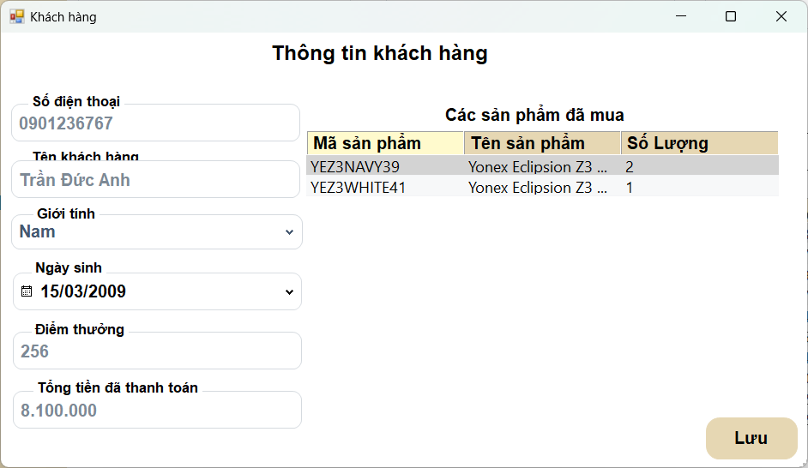

1. **Giao diện thêm Khách hàng**

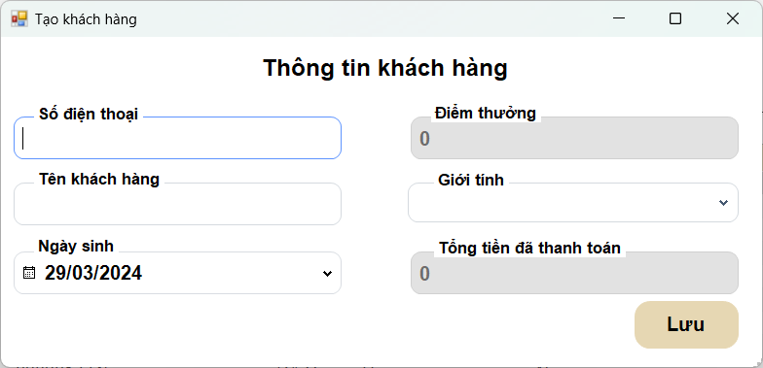

### 7.3.3. Giao diện chi tiết Hóa đơn

1. **Giao diện xem chi tiết Hóa đơn**

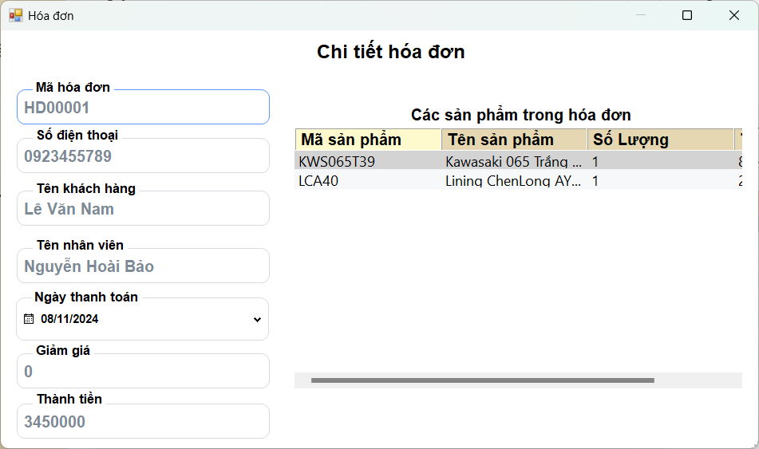

1. **Giao diện thêm Hóa đơn**

### 7.3.4. Giao diện chi tiết Nhân viên

1. **Giao diện xem chi tiết Nhân viên**

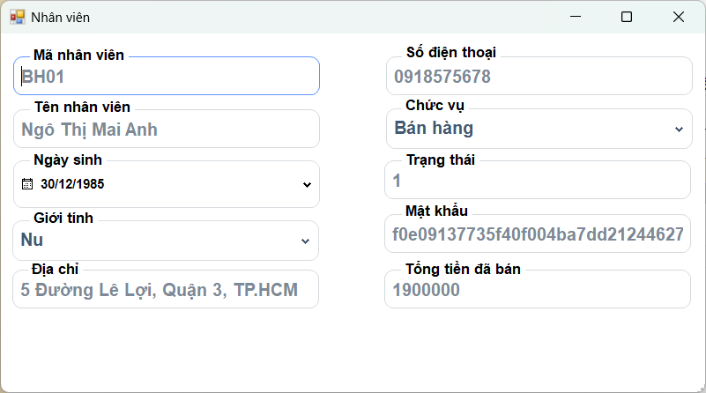

1. **Giao diện chỉnh sửa Nhân viên**

1. **Giao diện thêm Nhân Viên**

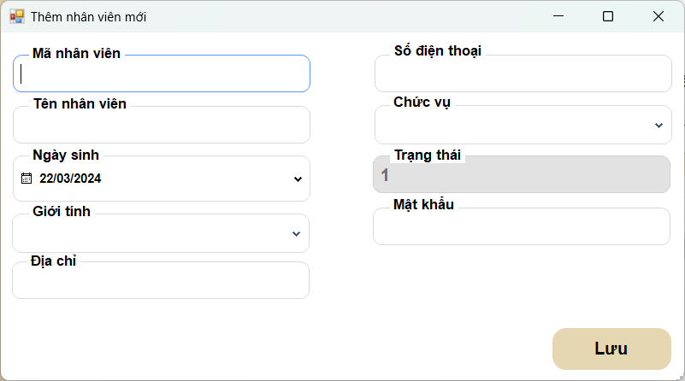

### 7.3.5. Giao diện chi tiết Nhà cung cấp

1. **Giao diện xem chi tiết Nhà cung cấp**

1. **Giao diện sửa Nhà cung cấp**

1. **Giao diện thêm Nhà cung cấp**

### 7.3.6. Giao diện chi tiết Hóa đơn nhập hàng

1. **Giao diện xem chi tiết Hóa đơn nhập hàng**

1. **Giao diện thêm Hóa đơn nhập hàng**

1. **KẾT LUẬN VÀ ĐỀ XUẤT**

## 8.1. KẾT LUẬN

Việc hoàn thành đề tài "Quản lý cửa hàng kinh doanh đồ thể thao" là một bước tiến quan trọng, đánh dấu sự nỗ lực cá nhân trong việc áp dụng kiến thức và kỹ năng lập trình vào thực tế. Hệ thống được xây dựng đã đáp ứng đầy đủ các yêu cầu như quản lý khách hàng, sản phẩm, hóa đơn, nhân viên và nhà cung cấp. Ngoài ra, hệ thống còn cung cấp các chức năng thống kê doanh thu, hỗ trợ quản lý hiệu quả hơn.

Hệ thống sử dụng các công nghệ như **WinForms**, **Entity Framework Code First**, và kiến trúc **3 tầng** giúp tối ưu hóa quá trình phát triển và đảm bảo khả năng mở rộng trong tương lai. Giao diện được thiết kế với tiêu chí đơn giản nhưng hiệu quả, hỗ trợ người dùng thao tác nhanh chóng.

Dự án không chỉ giúp em nắm bắt sâu hơn về lập trình và thiết kế hệ thống mà còn mở rộng khả năng tư duy giải quyết vấn đề, đặc biệt là khi đối mặt với các lỗi phát sinh hoặc nhu cầu tối ưu hóa hệ thống.

## 8.2. KINH NGHIỆM VÀ BÀI HỌC

Trong quá trình thực hiện dự án, em đã học được nhiều điều bổ ích và rút ra những bài học quý giá. Đầu tiên, việc phân tích yêu cầu thực tế là bước cực kỳ quan trọng. Hiểu rõ nhu cầu của cửa hàng giúp em định hình hệ thống phù hợp, đảm bảo chức năng và hiệu quả hoạt động. Thứ hai, sử dụng công nghệ phù hợp như Entity Framework Code First giúp đơn giản hóa quy trình thiết kế và quản lý cơ sở dữ liệu, đồng thời tiết kiệm đáng kể thời gian phát triển. Bên cạnh đó, em cũng rèn luyện được khả năng tự học và giải quyết vấn đề, đặc biệt khi gặp phải các lỗi kỹ thuật hoặc phải tối ưu hóa hệ thống. Những khó khăn này không chỉ giúp em cải thiện kỹ năng mà còn tăng khả năng tư duy logic. Cuối cùng, thực hiện một dự án cá nhân đòi hỏi kỹ năng quản lý thời gian tốt để hoàn thành đúng hạn mà vẫn đảm bảo chất lượng, qua đó giúp em học cách lập kế hoạch và triển khai công việc một cách hiệu quả. Những kinh nghiệm này sẽ là hành trang quý báu cho các dự án trong tương lai.

# DANH MỤC TÀI LIỆU THAM KHẢO

**[1]. Language Integrated Query (LINQ):** [**https://learn.microsoft.com/en-us/dotnet/csharp/linq/**](https://learn.microsoft.com/en-us/dotnet/csharp/linq/)

**[2]. Code First to a New Database:** [**https://learn.microsoft.com/en-us/ef/ef6/modeling/code-first/workflows/new-database**](https://learn.microsoft.com/en-us/ef/ef6/modeling/code-first/workflows/new-database)

**[3]. Guna Framework:** [**https://gunaui.com/**](https://gunaui.com/)